МИНОБРНАУКИ РОССИИ

Федеральное государственное бюджетное образовательное учреждение высшего образования

НИЖЕГОРОДСКИЙ ГОСУДАРСТВЕННЫЙ ТЕХНИЧЕСКИЙ

УНИВЕРСИТЕТ им. Р.Е.АЛЕКСЕЕВА

Институт радиоэлектроники и информационных технологий

Кафедра «Вычислительные системы и технологии»

ОТЧЁТ

по лабораторной работе №2

«Сети и телекоммуникации»

РУКОВОДИТЕЛЬ:

________________ Гай В.Е.

СТУДЕНТ:

________________ Храмцова Д.А.

18-В-1

Нижний Новгород 2021

**Цель**: Изучить формат заголовка пакета IP и на примере разобрать механизм вычисления 16-битовой контрольной суммы, использующейся для обнаружения ошибок в заголовке протокола IP.

**Ход работы**: Для подготовки к работе попробую разобрать одну из задач в методичке:

Вариант 20:

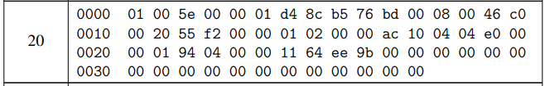

01 00 5е 00 00 01 – MAC-адрес получателя

d4 8c b5 76 bd 00 – MAC-адрес отправителя;

08 00 – код протокола (IP);

С 46 начинается поле данных – заголовок IP-пакета:

4 – номер версии протокола IP (IPv4);

6 – длина заголовка (пять 32-битных слов);

c0– тип сервиса: приоритет пакета (первые три бита) - c, критерии выбора маршрута (задержка, пропускная способность и надежность) – так же 0;

00 20 – общая длина IP-пакета

55 f2- – идентификатор пакета

00 00– флаги и смещение фрагмента

01– время жизни пакета (в секундах)

02 – протокол верхнего уровня (TCP)

00 00 – контрольная сумма заголовка, которую предстоит посчитать

ac 10 04 04 – IP-адрес источника

e0 00 00 01 – IP-адрес назначения

Следующие 32 байта – другие данные кадра

Для подсчета контрольной сумма заголовка IP-пакета, разобьем его на слова по 16 бит:

|  |  |
| --- | --- |
| 46c0 | 0020 |
| 55f2 | 0000 |
| 0102 | **0000** |
| Ac10 | 0404 |
| E000 | 0001 |

Просуммируем:

+ + + + + + + + + =46e0+55f2+0102 + ec5b+e001=9cd2+ed5d+e001= 18a2f+e001= ${(26a30)}_{16}$

Получившаяся сумма превышает 16 разрядов, поэтому разобьем ее на 2 слова и посчитаем еще раз:

+ =

Найду контрольную сумму: ${CS}_{IP}$ = ${(FFFF)}_{16}$- ${(6a32)}_{16}$ = ${(95cd)}_{16}$

**Сеть:**

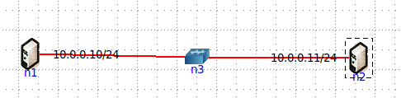

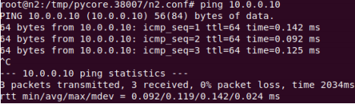

Wireshark

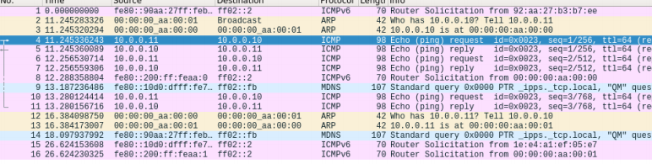

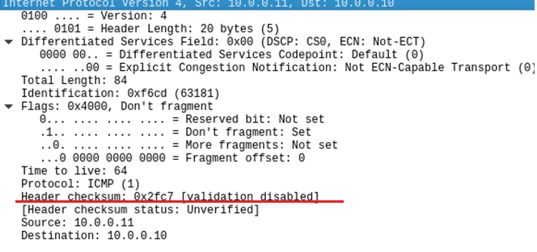

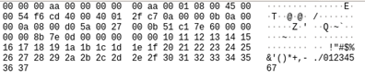

00 00 00 aa 00 00 – MAC-адрес получателя

00 00 00 aa 00 01 – MAC-адрес отправителя;

08 00 – код протокола (IP);

С 46 начинается поле данных – заголовок IP-пакета:

4 – номер версии протокола IP (IPv4);

5 – длина заголовка (пять 32-битных слов);

00– тип сервиса: приоритет пакета (первые три бита) - c, критерии выбора маршрута (задержка, пропускная способность и надежность) – так же 0;

00 54 – общая длина IP-пакета

f6 cd - – идентификатор пакета

40 00– флаги и смещение фрагмента

40– время жизни пакета (в секундах)

01 – протокол верхнего уровня (TCP)

2f c7– контрольная сумма заголовка, которую предстоит посчитать

0a 00 00 0b – IP-адрес источника

0a 00 00 0a – IP-адрес назначения

Для подсчета контрольной сумма заголовка IP-пакета, разобьем его на слова по 16 бит:

|  |  |
| --- | --- |
| 4500 | 0054 |
| f6cd | 4000 |
| 4001 | **0000** |
| 0a00 | 000b |
| 0a00 | 000a |

1. Суммируем:

+ + + + + + + + + =4554+136cd+4001+a0b+a0a=17c21+4a0c+a0a=+5416 ${(1D037)}_{16}$

1. Получившаяся сумма превышает 16 разрядов, поэтому разобьем ее на 2 слова и посчитаем еще раз:

+ =

1. Теперь найдем контрольную сумму:

${CS}_{IP}$ = ${(FFFF)}_{16}$- ${(D038)}_{16}$ = ${(2FC7)}_{16}$

Контрольные суммы совпадают